HÌNH HỌC 12 - CHƯƠNG II
CHỦ ĐỀ 2.1 Khối trụ: Tính độ dài đường sinh, bán kính đáy.
MỨC ĐỘ 4

- [2H2-2.1-4] [THPT chuyên Lê Quý Đôn] Một chiếc hộp hình trụ được dùng để chứa lít dầu. Kích thước hình trụ thỏa điều kiện gì để chi phí về kim loại dùng để sản xuất vỏ hộp là tối thiểu.
A. Chiều cao gấp hai lần đường kính đáy. B. Chiều cao gấp ba lần bán kính đáy.
C. Chiều cao gấp hai lần bán kính đáy. D. Chiều cao gấp ba lần đường kính đáy.
Hướng dẫn giải
Chọn C.
Gọi bán kính đáy và chiều cao của chiếc hộp hình trụ lần lượt là điều kiện .
Chi phí sản xuất hộp phụ thuộc vào diện tích bề mặt của vỏ hộp phải sử dụng. Chi phí nhỏ nhất khi diện tích toàn phần của hộp nhỏ nhất.
.
Theo giả thiết thể tích chiếc hộp hình trụ bằng 1 lít nên ta có: .
.
, Cho .
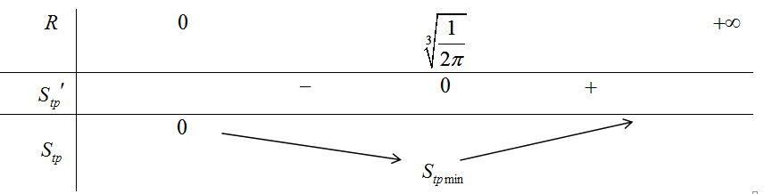.
Vậy nhỏ nhất khi .
- [2H2-2.1-4] [THPT Hoàng Văn Thụ - Khánh Hòa] Cho hình trụ có trục Trên hai đường tròn đáy và lần lượt lấy 2 điểm và sao cho và đường thẳng tạo với đáy hình trụ góc Gọi hình chiếu của trên mặt phẳng đáy chứa đường tròn là . Biết rằng Tính khoảng cách giữa hai đường thẳng và .
.
A. . B. 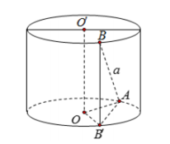.
C. . D. .
Hướng dẫn giải
Chọn D.
Xét tam giác vuông tại có: , .
Mặt phẳng chứa và song song , nên .
Xét tam giác cân tại có góc , áp dụng định lý cos ta có:
.
Gọi là trung điểm thì .
- [2H2-2.1-4] [THPT chuyên Lê Quý Đôn] Một chiếc hộp hình trụ được dùng để chứa lít dầu. Kích thước hình trụ thỏa điều kiện gì để chi phí về kim loại dùng để sản xuất vỏ hộp là tối thiểu.
A. Chiều cao gấp hai lần đường kính đáy. B. Chiều cao gấp ba lần bán kính đáy.
C. Chiều cao gấp hai lần bán kính đáy. D. Chiều cao gấp ba lần đường kính đáy.
Hướng dẫn giải
Chọn C.
Gọi bán kính đáy và chiều cao của chiếc hộp hình trụ lần lượt là điều kiện .
Chi phí sản xuất hộp phụ thuộc vào diện tích bề mặt của vỏ hộp phải sử dụng. Chi phí nhỏ nhất khi diện tích toàn phần của hộp nhỏ nhất.
.
Theo giả thiết thể tích chiếc hộp hình trụ bằng 1 lít nên ta có: .
.
, Cho .
.
Vậy nhỏ nhất khi .

